СПРАВКА
об итогах проведения предметной недели русского языка и литературы
от 31/ 01.2020 г. МКОУ «Сабнавинская СОШ им. М-С.И. Умаханова».
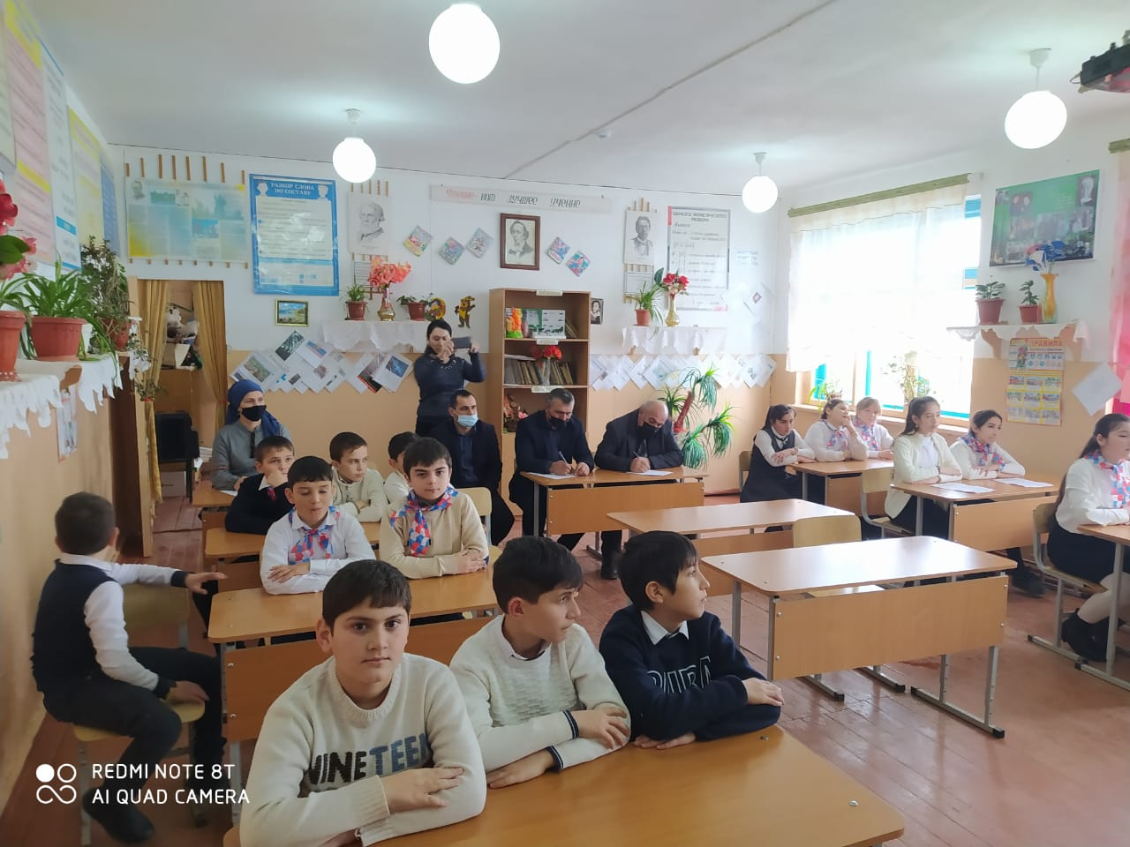

Цель проведения предметной недели: повышение профессиональной компетентности педагогов в рамках планирования методической работы, развитие познавательной и творческой активности обучающихся.
Задачи предметной недели:
- совершенствовать профессиональное мастерство педагогов через подготовку, организацию и проведение открытых уроков и внеклассных мероприятий;
- вовлекать обучающихся в самостоятельную творческую деятельность, способствовать повышению интереса к изучаемым учебным дисциплинам;
- выявлять творческие способности обучающихся в учебной дисциплине или образовательной области;
- совершенствовать банк педагогических технологий для развития обучающихся.

В соответствии с планом внутришкольного контроля и планом методической работы на 2019-2020 учебный год школьным методическим объединением учителей русского языка и литературы с 20 по 27 января в школе была проведена предметная неделя русского языка и литературы, посвященная 100- летию образования ДАССР.
Одним из средств привития любви и внимания к учебным предметам является предметная неделя, т.к. она предполагает развитие у школьников не только интереса к предмету, но и пробуждает желание самостоятельно работать с дополнительной литературой, словарями, справочниками, научно-популярной литературой. Кроме того, предметная неделя является одной из форм учебной деятельности, которая может повлиять на развитие личностных особенностей учащихся. При этом ученик стремится к самореализации, у него формируются навыки планирования и самоконтроля, ему приходится проявлять интеллектуальные способности.
Цель предметной недели:
формирование компетентности в сфере самостоятельной познавательной деятельности, навыков самостоятельной работы с большими объёмами информации.
Задачи:
- научить кратко излагать свои мысли устно и выразительно читать стихотворения поэта;
- познакомить учащихся с поворотными событиями Республики Дагестан.
- План недели русского языка и литературы.
- Тема: «Не стыдно не знать, стыдно не учиться».
№ | Мероприятие. | Класс | Форма  проведения | Время и место проведения | Ответственный
1 | Открытие недели русского языка и литературы «Не стыдно не знать, стыдно не учиться». |  | Общешкольная линейка | 19.01.2021. 12.30чм.  Акт. зал | Кирхлярова З.А.
2 | «100 - летие ДАССР» | 5-11 | Конкурс чтецов | 21.01.21г. 12.30чм. акт. зал | Кирхлярова З.А.
3 | «Родное слово» | 9 | Викторина | 22.01.21г 12.30чм. каб №23 | Гаджимирзоев Р.М.
4 | «Хочу всё знать» | 6 | Викторина | 23.01.2021г. 12.30чм. каб№ 10 | Гаджиев Ф.Н.
5 | « Счастливый случай» | 5-7 | Викторина | 23.01.2021г. 12.30чм. каб№ 11 | Мадатова А.К.
6 | « Хорошо ли мы знаем русский язык?» | 8 | Викторина | 25.01.2021г. 12.30чм. каб№ 6 | Багиров Р.З.
7 | «Г.Х.Андерсен» | 5 | Викторина | 25.01.2021г. 12.30чм. каб № 2 | Гаджиева В.З.
8 | «Дагестан – мой родной край» | 7 | Лит. Поэт. композиция | 26.01.21г 12.30чм. каб № 21 | Абаскулиева А.Н.
9 | «Северный Кавказ в творчестве А.С. Пушкина». | 5-7 | Литературный вечер | 26.01.21г. 12.30чм. каб № 19 | Кирхляров Б.З.
10 | «Дагестан- страна гор» | 10-11 | Урок-лекция | 23.01.21г. 12.30чм. каб№ 16 | Османов В.М.
11 | Стенгазета к неделе русского языка и литературы |  |  | 2 этаж | Учителя рус.языка

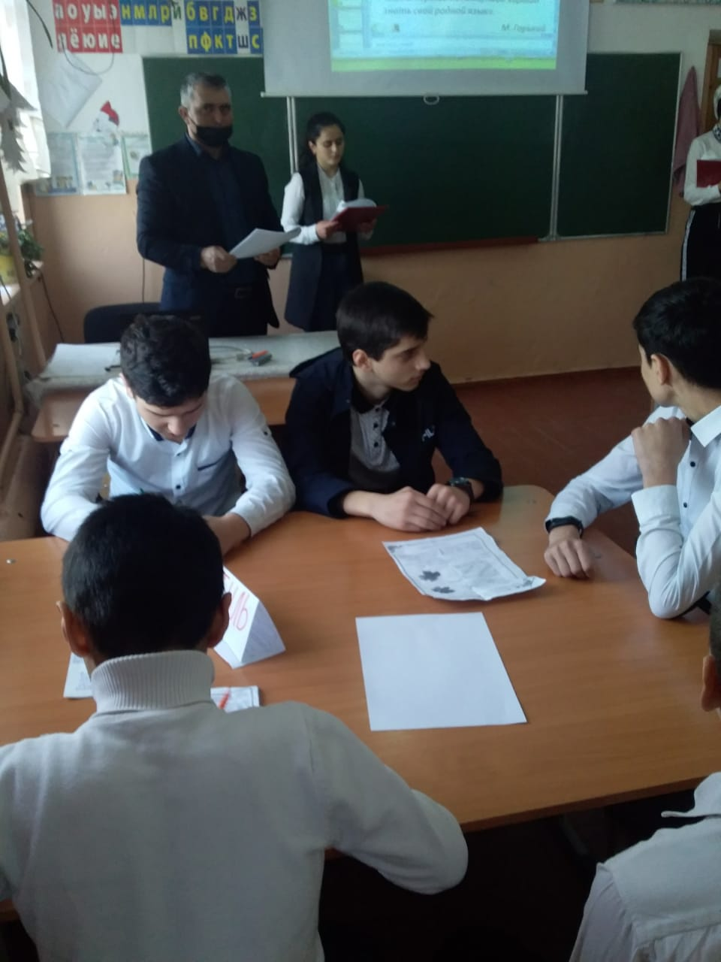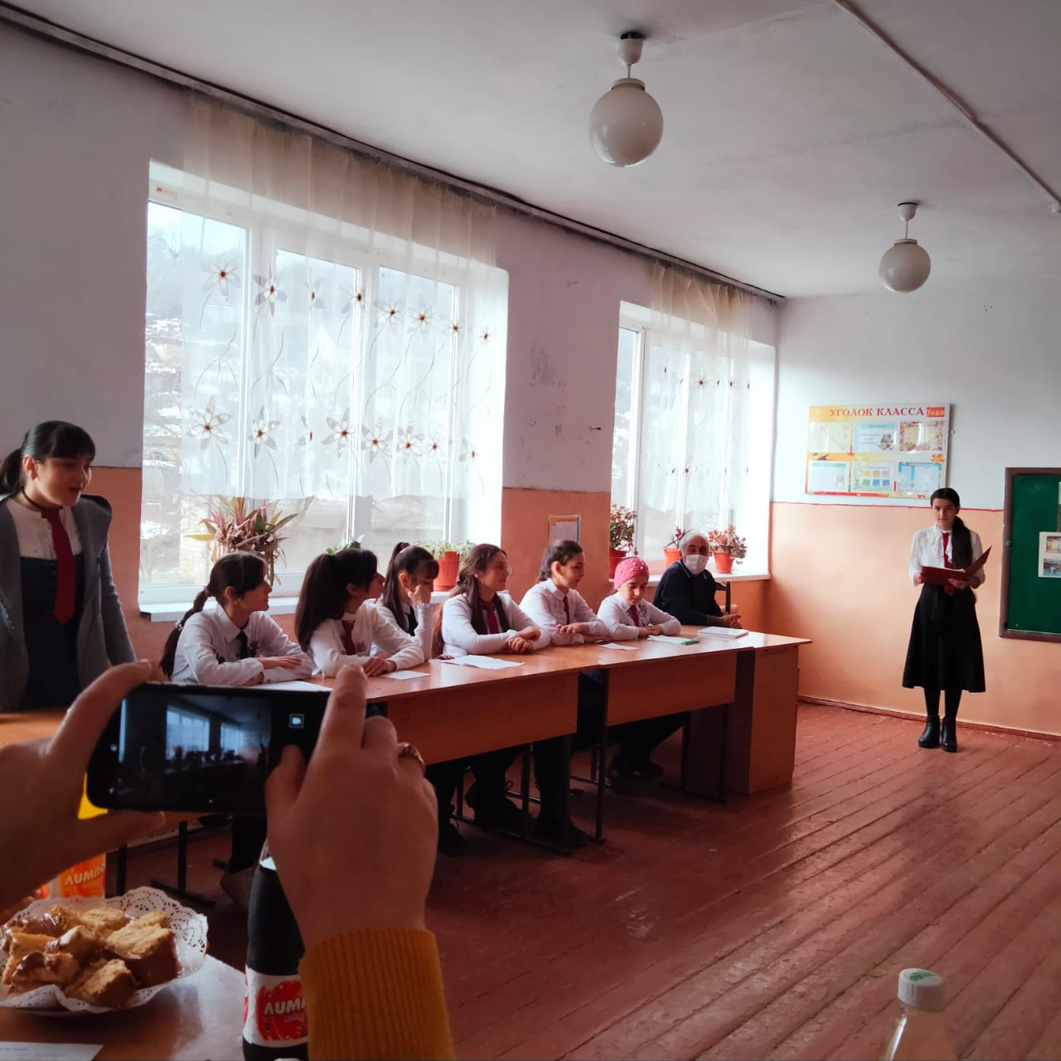

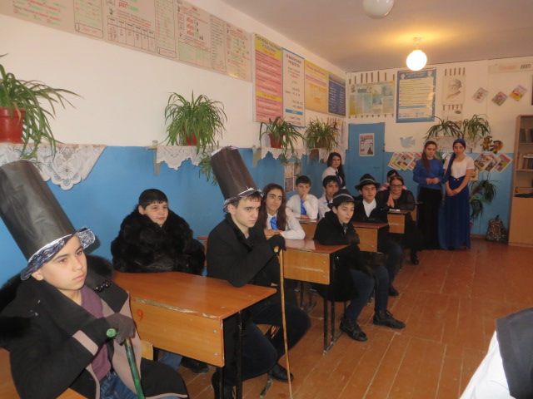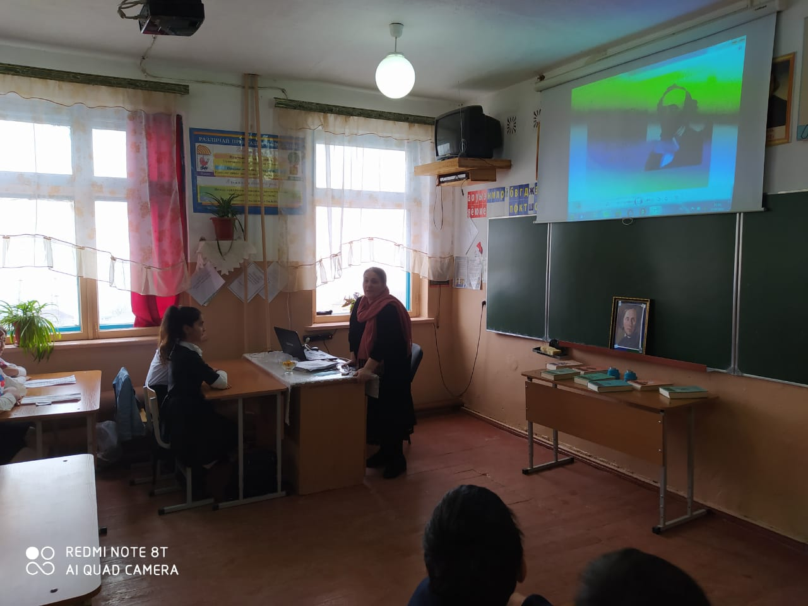

В ходе предметной недели были выявлены следующие положительные стороны:
• были четко спланированы дни недели;
• мероприятия проводились в сроки;
• назначены ответственные за проведение каждого дня;
• для оценки всех видов работ обучающихся было создано жюри в составе учителей и старшеклассников;
• мероприятия носили глубокий познавательный и воспитательный характер.

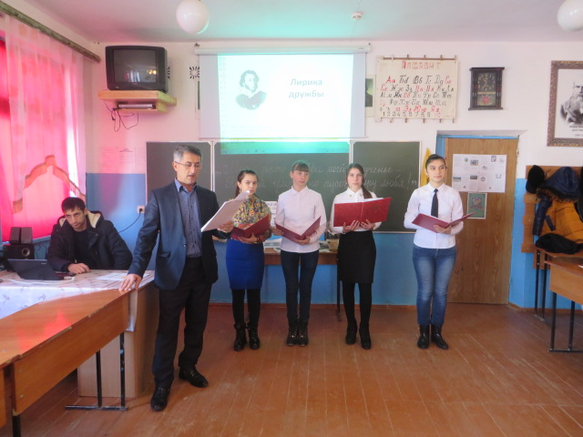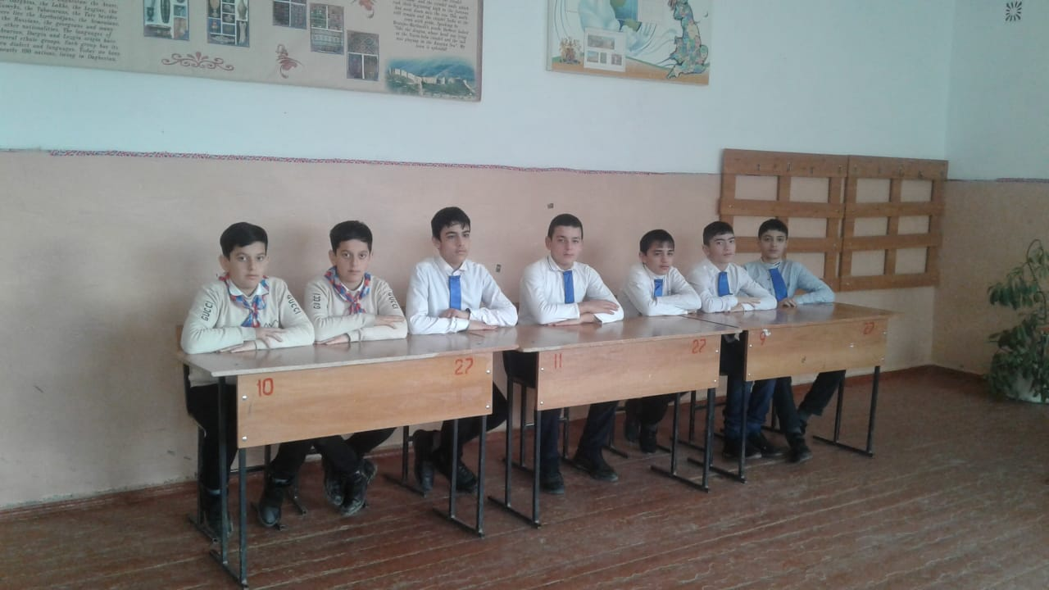

Выводы:
- Проведенные мероприятия в рамках предметной недели русского языка и литературы были интересны по форме и содержанию.
- Проведение мероприятий в таких формах позволяет выявлять способных и одаренных детей, создавать условия для их самореализации.
- Учителя русского языка и литературы Абаскулиева А.Н. и Гаджиева В.З. продумали содержание и задания таким образом, чтобы по их выполнению можно было судить о степени усвоения программного материала и уровню развития способностей учащихся.
- По результатам проведенной предметной недели руководителем ШМО учителей русского языка и литературы Кирхляровой З.А. была составлена справка.

Рекомендации:
- При проведении предметных недель в дальнейшем шире использовать формы работы, которые бы предполагали формирование самостоятельности обучающихся.
- Руководителю ШМО учителей русского языка и литературы Кирхляровой З.А.- обсудить аналитическую справку на заседании методического объединения; - разместить информационный материал о проведении предметной недели на школьном сайте.
- Объявить благодарность за работу по организации и проведению предметной недели русского языка и литературы Кирхляровой З.А.

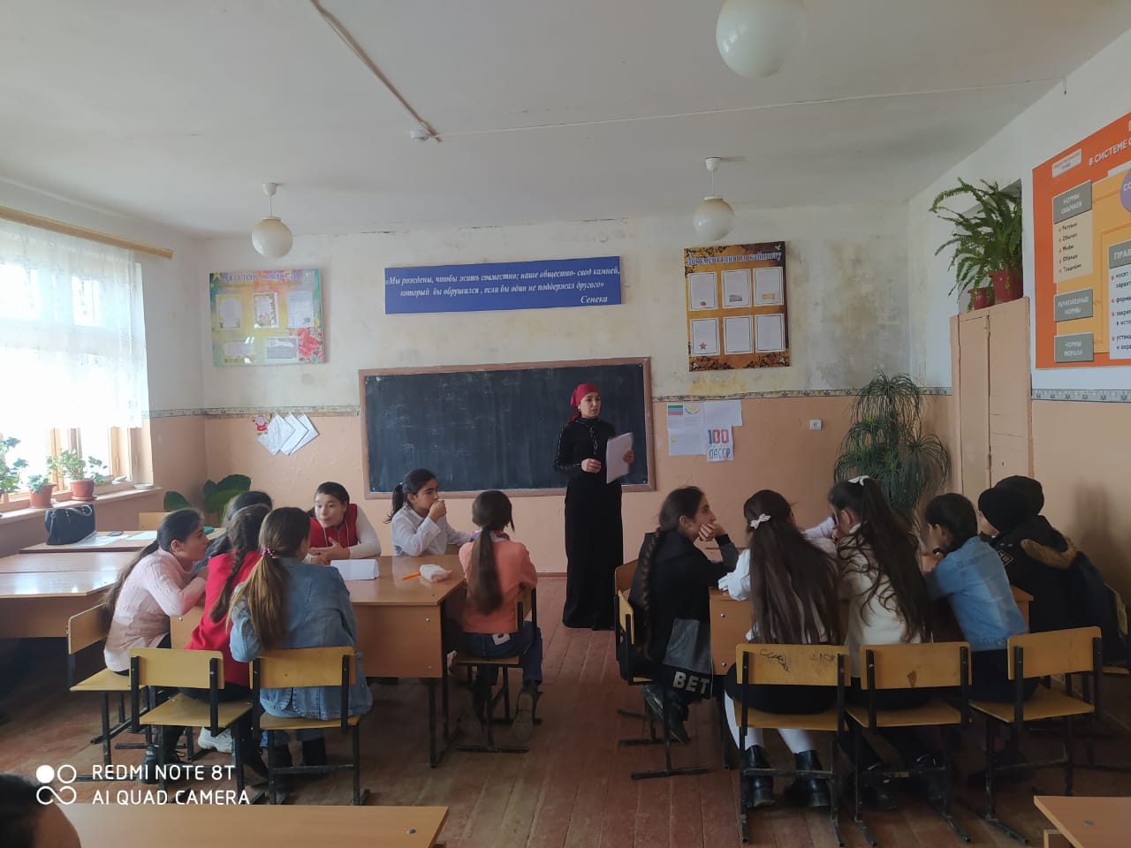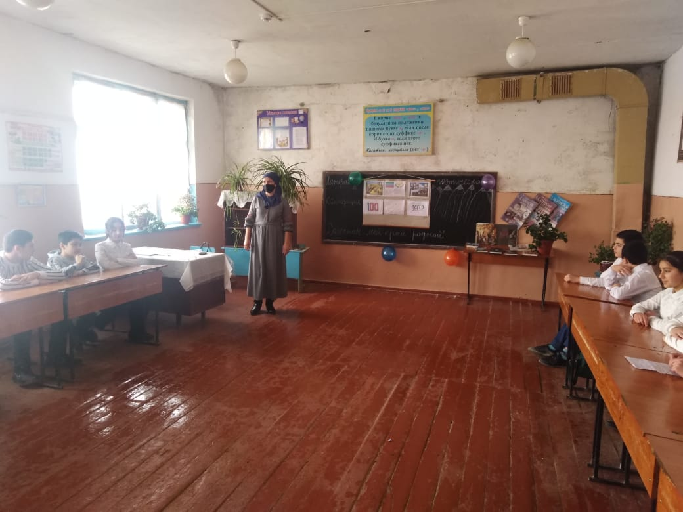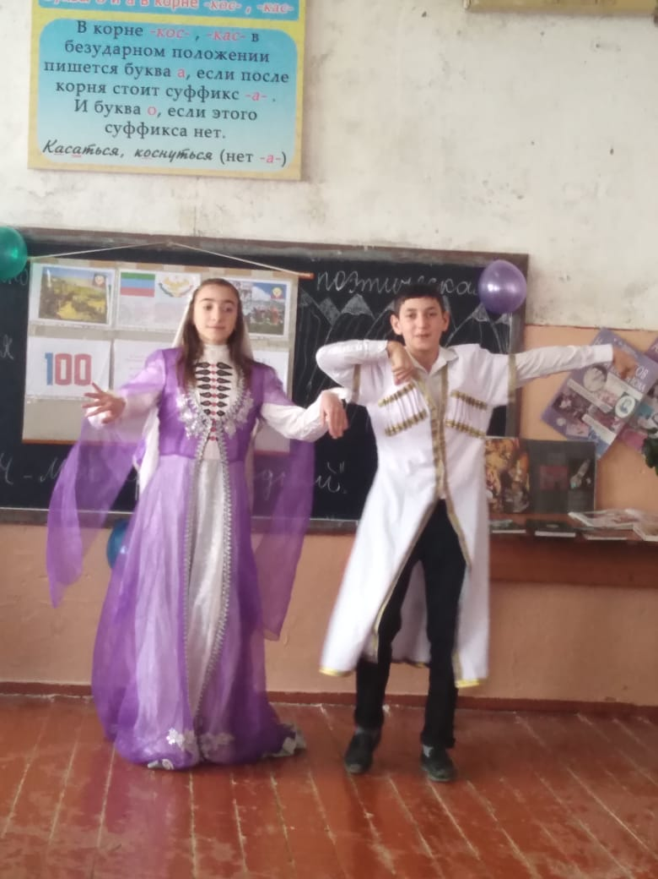

Заместитель директора по УВР: Я.З. Кирхляров.

